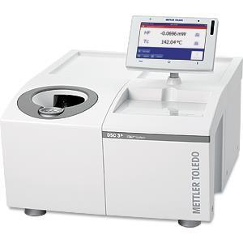
仪器名称：差示扫描量热仪（Mettler Toledo DSC 3）
技术指标：
1、温度范围： -150～700℃
2、温度准确性： +/-0.1℃
3、升温速率：0.02～300K/min
4、传感器：FRS 6+ with 56 thermocouples or HSS 9+ with 120 thermocouples
5、TAWN resolution (FRS /HSS)：0.12/0.2
6、TAWN sensitivity (FRS /HSS)：11.9/56
7、Indium response ratio (FRS sensor)：>155/85 mW/°C
8、TOPEM®
该温度调制的 DSC (TMDSC) 方法允许将基于温度的过程与基于时间的过程分离。TOPEM® 的基本原理是在等温或升温程序的基础上叠加不同持续时间的随机温度脉冲。可以从可逆效应中分离出准稳态 cp。可计算 cp 的频率依赖性。

